خلاصه عملکرد کتابخانه؛ نیمسال اول سال 1405
1. نیازسنجی و تهیه لیست درخواست منابع موردنیاز چاپی و غیرچاپی از اساتید و دانشجویان
2. تهیه مستندات و لیست منابع موردنیاز جهت اعتباربخشی دانشکده ها
3. شرکت کتابداران در کارگاه های آموزشی مرتبط با فعالیت های کتابخانه (مجازی و حضوری)
4. پیگیری دیرکرد کتاب ها
5. آماده سازی منابع رسیده شامل فهرست نویسی، رده بندی(نصب تگ حفاظتی و لیبل عطف و بارکد)
6. دریافت کتاب های اهدایی، بررسی نمودن آنها و قرار دادن در فهرست منابع کتابخانه
7. تسویه حساب دانشجویان فارغ التحصیل
8. آموزش به کاربران کتابخانه در استفاده از منابع و پایگاه های اطلاعاتی
9. راه اندازی کانال اطلاع رسانی ایتا و تولید مستمر محتوا
10. افزایش ساعت سالن مطالعه به ساعت 17
11. معرفی و اطلاع رسانی منابع جدید کتابخانه
12. نظرسنجی و ارزیابی رضایتمندی کاربران کتابخانه
وضعیت امانت در شش ماه اول سال 1405
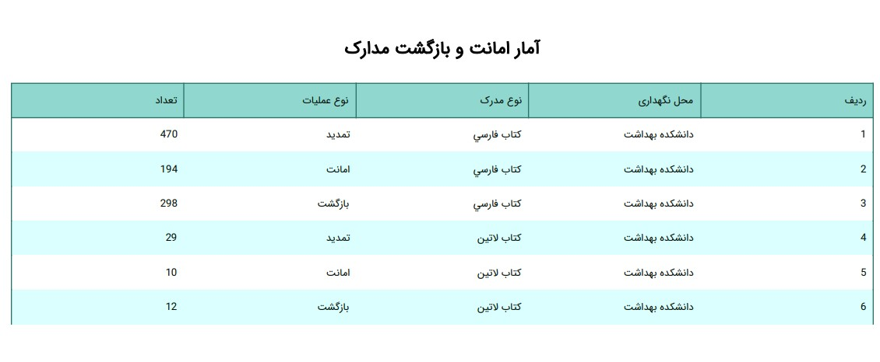
عملکرد کتابخانه دانشکده بهداشت
